Statistické údaje

k.ú.: 643092 - Hosov - podrobné informace
Údaje jsou ve správě KP Jihlava | email: kp.jihlava@cuzk.cz
Fibichova 6/4666, 58601 Jihlava | telefon: 567109111 fax:567109101

Kraj | 108 - Vysočina | NUTS3 | CZ063
Okres | 3707 - Jihlava | NUTS4 | CZ0632
Obec | 586846 - Jihlava | NUTS5 | CZ0632586846
Pracoviště | 707 - Jihlava

Obec s rozšířenou působností | 6105 - Jihlava
Pověřený obecní úřad | 61051 - Jihlava

Statistické údaje (stav ke dni: 07.07.2019)
Pozemky KN/ZE | Ostatní údaje
Druh pozemku Způsob využití Počet parcel Vyměra [m²]  orná půda 76 2744303  zahrada 138 58302  travní p. 167 396695  lesní poz les s budovou 12 458  lesní poz 66 3068649  vodní pl. nádrž umělá 2 953  vodní pl. rybník 13 97213  vodní pl. tok přirozený 2 651  vodní pl. tok umělý 6 5465  zast. pl. 226 46044  ostat.pl. jiná plocha 66 58396  ostat.pl. manipulační pl. 7 5435  ostat.pl. neplodná půda 104 102431  ostat.pl. ost.dopravní pl. 2 4531  ostat.pl. ostat.komunikace 85 100314  ostat.pl. silnice 28 105830  ostat.pl. sport.a rekr.pl. 3 921  ostat.pl. zeleň 4 11647  Celkem KN 1007 6808238  PK 172 2441851  Celkem ZE 172 2441851  Par. KMD 983 6800759 | Typ údaje Způsob využití Počet  č.p. bydlení 18  č.p. doprava 1  č.p. jiná st. 5  č.p. obč.vyb 1  č.p. rod.dům 39  č.p. tech.vyb 1  č.e. garáž 11  č.e. jiná st. 3  č.e. rod.rekr 120  bez čp/če bydlení 1  bez čp/če garáž 2  bez čp/če jiná st. 17  bez čp/če obč.vyb 1  bez čp/če rod.rekr 1  bez čp/če tech.vyb 1  bez čp/če zem.stav 5  Celkem BUD 227  obč.z. byt 2  Celkem JED 2  LV 301  spoluvlastník 439

Katastrální mapa (současná forma, dosavadní vývoj obnovy, dokončení digitalizace)
Druh mapy | Právní moc | Měřítko | Platná od | Platná do | Poznámka
KMD |  | 1:1000 | 29.09.2017
S-SK ŠS |  | 1:2880 | 1835

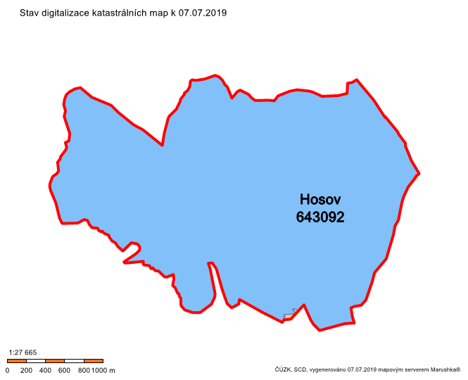
Digitalizace katastrální mapy je dokončena.
S případnými dotazy k výše uvedeným údajům se obracejte na KP Jihlava.

